2020年
料金後納
ゆうメール
3月号


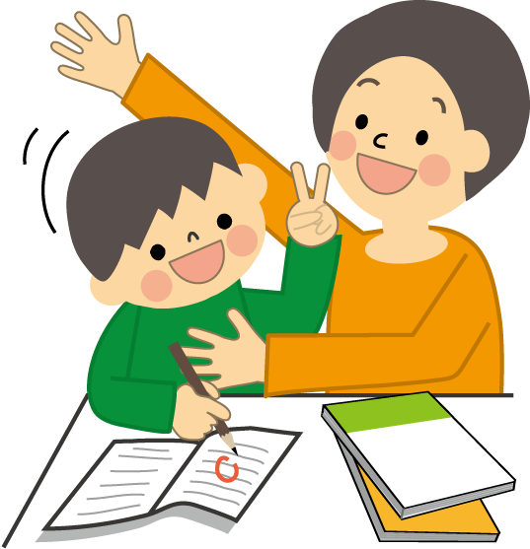
こんな時、どんな声掛けがいいの？
～お母さんの声掛け次第で、子供はどんどん伸びるのです～

日頃はMACの指導にご理解とご協力賜りありがとうございます。
ところで、一つ質問ですが、ほかの塾ではなく、MACを選んで頂いた理由って何ですか？

「自学自習の力を身につけて欲しいから」 「自ら考え、行動できる子になってほしい」
「社会に出てから困らない力を身につけて欲しい」

などなど、このあたりの理由の方が多いのではと予想します。当然、中には「友達が行っているから」「近いから」という理由の方もいるとは思いますが(笑)

MACとしてもそのような力を身につけてもらうために、日々の指導にあたっています。

が、1週間を「分」に直すと10,080分、その中でMACが指導するのは幼児60分、小学生でも90～180分程度です。この時間だけで子供を別人に変えてあげる魔法は使えません。お子さんをどんどん伸ばしてあげるには、MACの指導に加え、多くの時間を過ごすご家庭での声掛けが非常に重要になってきます。

ご家庭では、次のような場合どのような声掛けをされていますか？？
1.叱ってばかりの我が子を「自立」した子に育てたい場合

良い声掛け：「あなたはどうしたいの？」
悪い声掛け：「親の言うことを聞きなさい！」

我が子が反抗し言うことを聞かない、高学年にもなってくると「うるさい」などと言い返してくることも出てきます。

親としたらイラっとして「親の言うことを聞きなさいっ！！！」と押さえつけようとしてしまいますが、まずうまくはいきません。みなさん一度や二度は（毎日でしょうか？）こんな経験をされていると思います。

我が子がこのような反応をしてきたら、一度自分の子供時代を思い出してみてください。時期が早いか遅いかの違いはあれど、多くの方は親やほかの大人に対して反発心を持ったことがあると思います。

恐らくその反発心は、「反抗」の感情というよりは、「自立したい」のにそれを妨げるような、親や大人からの一方的な言い方に対しての反発心なのです。（自立した行動ができていないから叱られているということは、子供は棚に上げて考えます・・）

我が子に自立した大人に成長してもらうためには、お子さんが自分の意思を示した時には、できるだけ自分で決めさせてあげることが大切です。

もちろん何でもかんでもOKということではなく、礼儀や道徳に関することなどは「ダメなものはダメ！」で結構ですが、それ以外のことに関しては一方的に「～しなさい」ではなく、親の意思・意見を伝えたうえで、我が子の意思・意見も言ってもらい、お互いの納得解を求めていけばよいのです。

子どもの意思を尊重せず、親が一方的に指示をしていれば、いつまでも親の言うことを聞くだけで、自分で考えて選択し、行動することができなくなってしまいます。

まずは一方的に意見を言ったり指示を出すのではなく、相手の主張を聞くという気持ちを持つだけで、子供の自主性や主体性を潰すことは避けられるのです。
2.「なぜ勉強しないといけないの？」と聞かれた場合

良い声掛け：人に「ありがとう」を言ってもらうためよ
悪い声掛け：いい会社に入って、安定した生活をするためよ

ひと昔前までは学歴で就職が決まり、入社してしまえば年功序列、終身雇用の時代だったので、上記の悪い声掛けが正解であったと思います。しかし、今では時代が大きく変わり、大企業も数千人単位のリストラを慣行したり、安定の代名詞であった公務員も、非正規労働者が4割になる時代です。残念ながら、今の社会や会社に「勉強を頑張る＝安定した将来」という保障を求めることはできないのです。

もちろん、たくさん勉強をすれば将来の仕事の選択肢も増え、安定した生活が送れる可能性も高まりますので、悪い声掛けが不正解というわけではないのですが、大人目線のその理由は、子供の勉強に対するモチベーションアップには繋がりにくいのです。

なので勉強をする理由を問われたときは、その理由を答えるよりは、子供の勉強のやる気に繋がるような、もっと根本的な動機付けをしてあげて欲しいのです。

どんな人でも、人に「ありがとう」と言ってもらうことは嬉しいことです。

そしてそれが仕事に繋がれば収入になります。人にたくさん「ありがとう」と言ってもらえる人、すなわち「自分の培ってきたものを自分の為だけに使わず、人のために使える人」はどれだけ時代が変わろうと、人から必要とされます。（以前紹介した東大の入学式のスピーチで、上野千鶴子さんが仰っていましたね）

つまり、人のために動ける子はこれからの時代でも「安定」を手に入れられるのです。

我が子の幸せを願わない親はいません。なので、我が子の安定した将来を願うことはもちろん間違いではありません。

ただ「我が子の勉強に対するモチベーションを上げる声掛け」として考えた時には、上記の悪い声掛けは有効ではないということを覚えておいて頂きたいと思います。

3.勉強に対する「ご褒美」を用意する場合

良い声掛け：勉強頑張っているね（努力にご褒美）
悪い声掛け：100点とったら何か買ってあげる（結果にご褒美）

なかなか勉強にやる気を出さない子には「ご褒美」を用意するのも一つの方法ではあります。ただし、このご褒美には注意が必要です。

例えば「100点を取ったらご褒美をあげる」と決めた場合、努力したのに100点を取れなかったら子供はどう考えるでしょうか。

「頑張ったけどダメだった」 「どうせ努力しても無駄」

と意欲を失くしてしまうのです。結果を求めることが悪いとは言いませんが、度が過ぎるとお子さんの心が「結果至上主義」になってしまい、結果を出すためには手段を選ばなくなり、不正をしてでも結果を出そうとするようになることもあります。

では、どのようにご褒美を与えればよいのでしょうか？

アメリカのハーバード大学である調査が行われました。小中学生を対象に、「結果に対してご褒美を用意するグループ」と「努力に対するご褒美を用意するグループ」の二つのグループに分け、成績の比較を行ったのです。

まずはどちらのグループにも「2週間後にテストをします」と伝えます。

「結果に対してご褒美を用意するグループ」の方には100点を取ったらご褒美をあげると伝え、勉強をしてもらいます。

「努力に対してご褒美を用意するグループ」の方には、毎日ドリルを1ページしたらご褒美をあげると伝え、勉強をしてもらいます。

2週間後、良い結果を出したのは「努力に対してご褒美を用意するグループ」の方だったのです。
詳しく調べてみると、努力したらご褒美がもらえる子供たちは、すべきことが明確なのでモチベーションが保ちやすく、学習を継続することができたので好成績につながったようでした。

それに比べて結果がでたらご褒美がもらえる子供たちは、100点を取るための効率の良い勉強方法が分からない、今のやり方で100点が取れるのか不安になる・・などの理由でモチベーションが下がり、学習を継続することができなかったので、結果に繋がらなかったのです。

つまり、「子供は近い将来の確実なご褒美の方が、勉強へのやる気が出る」ということがこの調査から分かったのです。

これからご家庭で何かご褒美を用意する場合は、例えば「毎日〇〇を続けることができればご褒美」のように、日々の努力に対してご褒美を用意するようにしてください。そうすれば、続けることでそれが習慣となり、習慣となることで継続することができ、結果的に成績が良くなるのです。（そのうちご褒美なしでも継続できるようになります）

先日、84歳で亡くなられた野村克也さん（元プロ野球選手であり名監督）は生前このような言葉を残されています。

『人間は成功すること（結果）より、努力すること（過程）に意義がある』

「努力が大切」ということは大人なら誰しも疑う余地もない事実だと理解していますが、子供が努力を続けられる環境をつくるのはなかなか難しいものです。もしうまくその環境づくりができていたとしても、結果を求めすぎると先述のように子供に「迷い」が生まれ、不正を行ったり、不安から逃げ出してしまったりするのです。

すぐに結果が出なかったり、なかなか成果が目に見えないと「今やっていることは意味があるの？」というように考えてしまいがちですが、子供たちは子供たちなりに、色々と考えたり、努力を続けています。親ができるのはそんな子供を応援し、励ますこと。私自身も子育てや教育は本当に『忍耐』の一言に尽きると思う今日この頃です・・。

【参考資料：子供の成績を伸ばす親と伸ばせない親の習慣（明日香出版社）】
